Ministarstvo regionalnoga razvoja i fondova Europske unije (MRRFEU) | PRAVILA 2014.-2020. | Pravilo br. | 05
 |  | Datum | Prosinac 2020.
 | Izvršavanje i upravljanje ugovorima o dodjeli bespovratnih sredstava | Verzija | 7.0
 |  | Prilog | 04
 |  | Pravilo donosi | Ministrica MRRFEU

Obrazac 1.

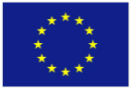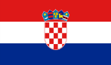
PRIJAVNI OBRAZAC
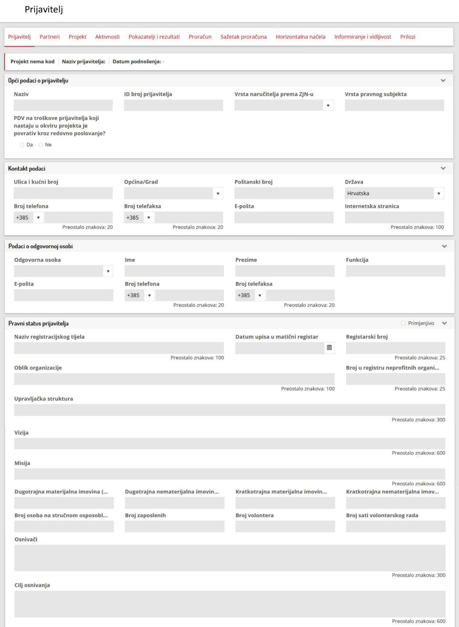
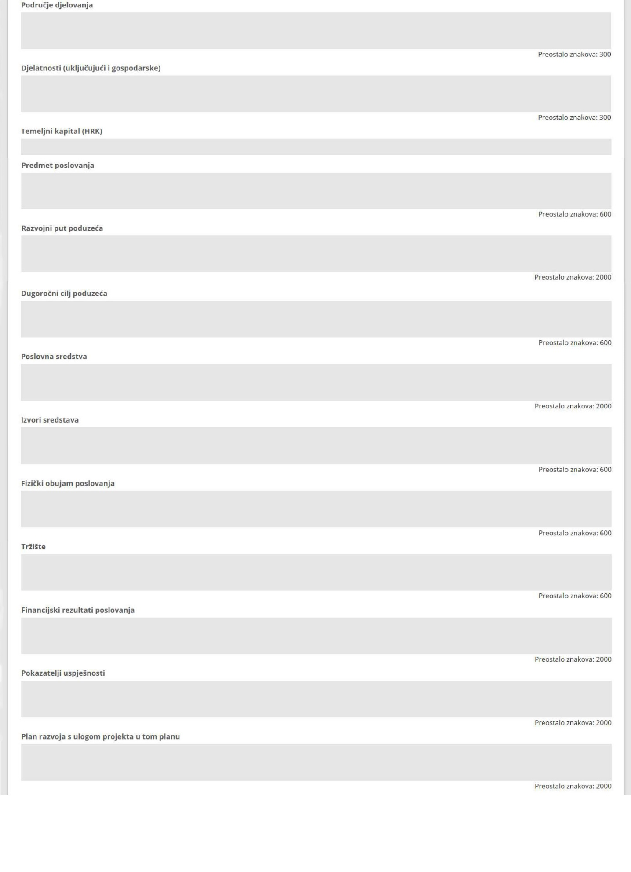
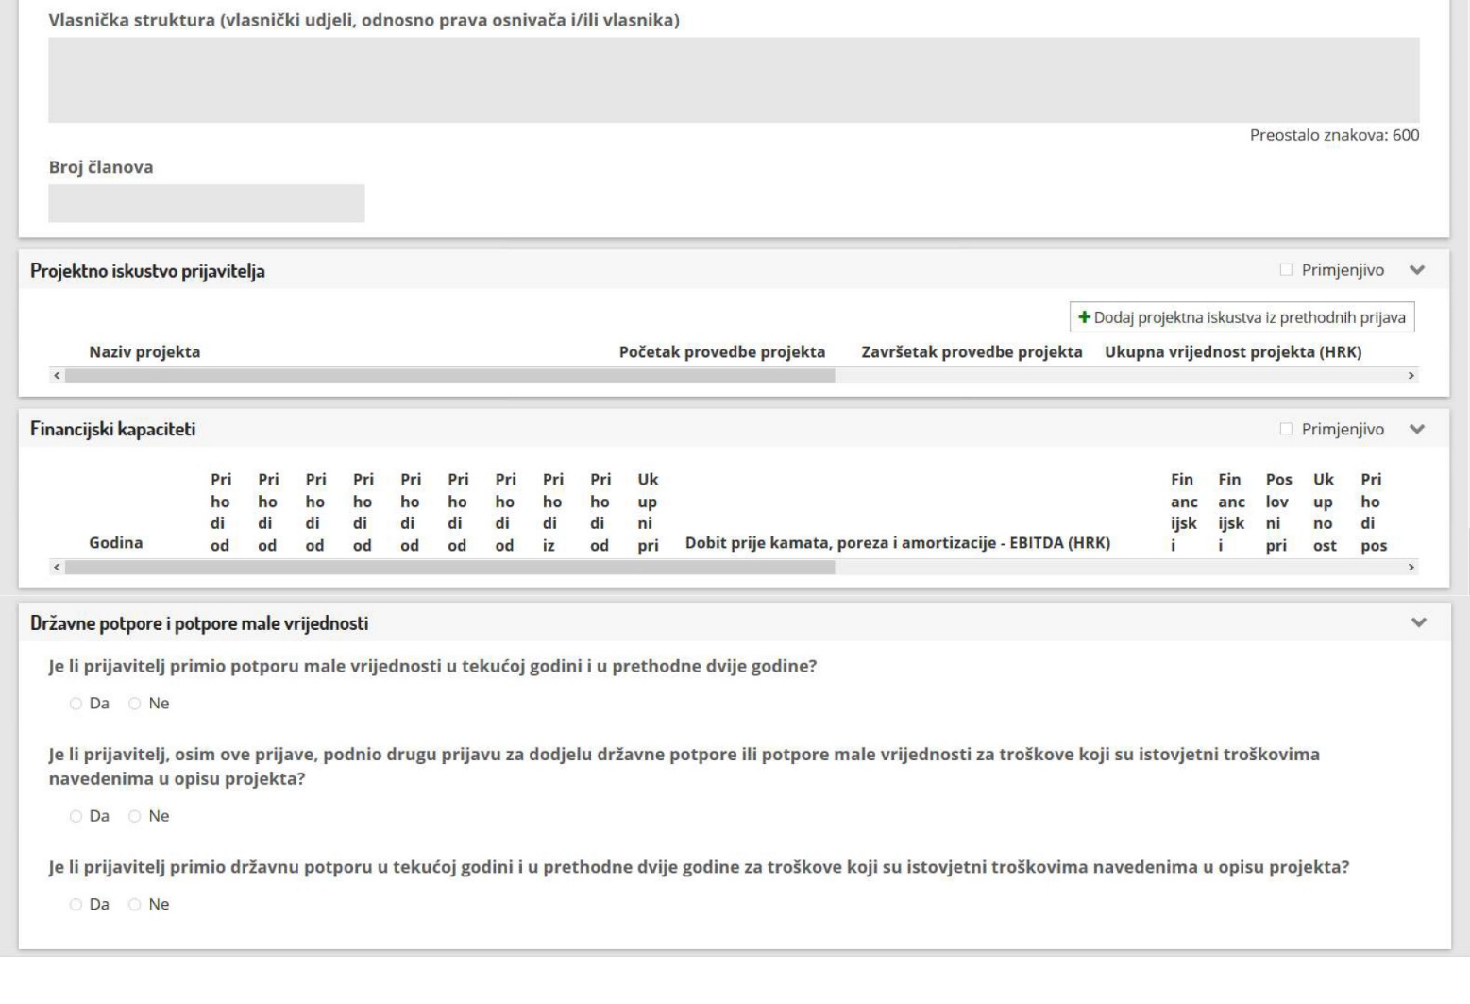

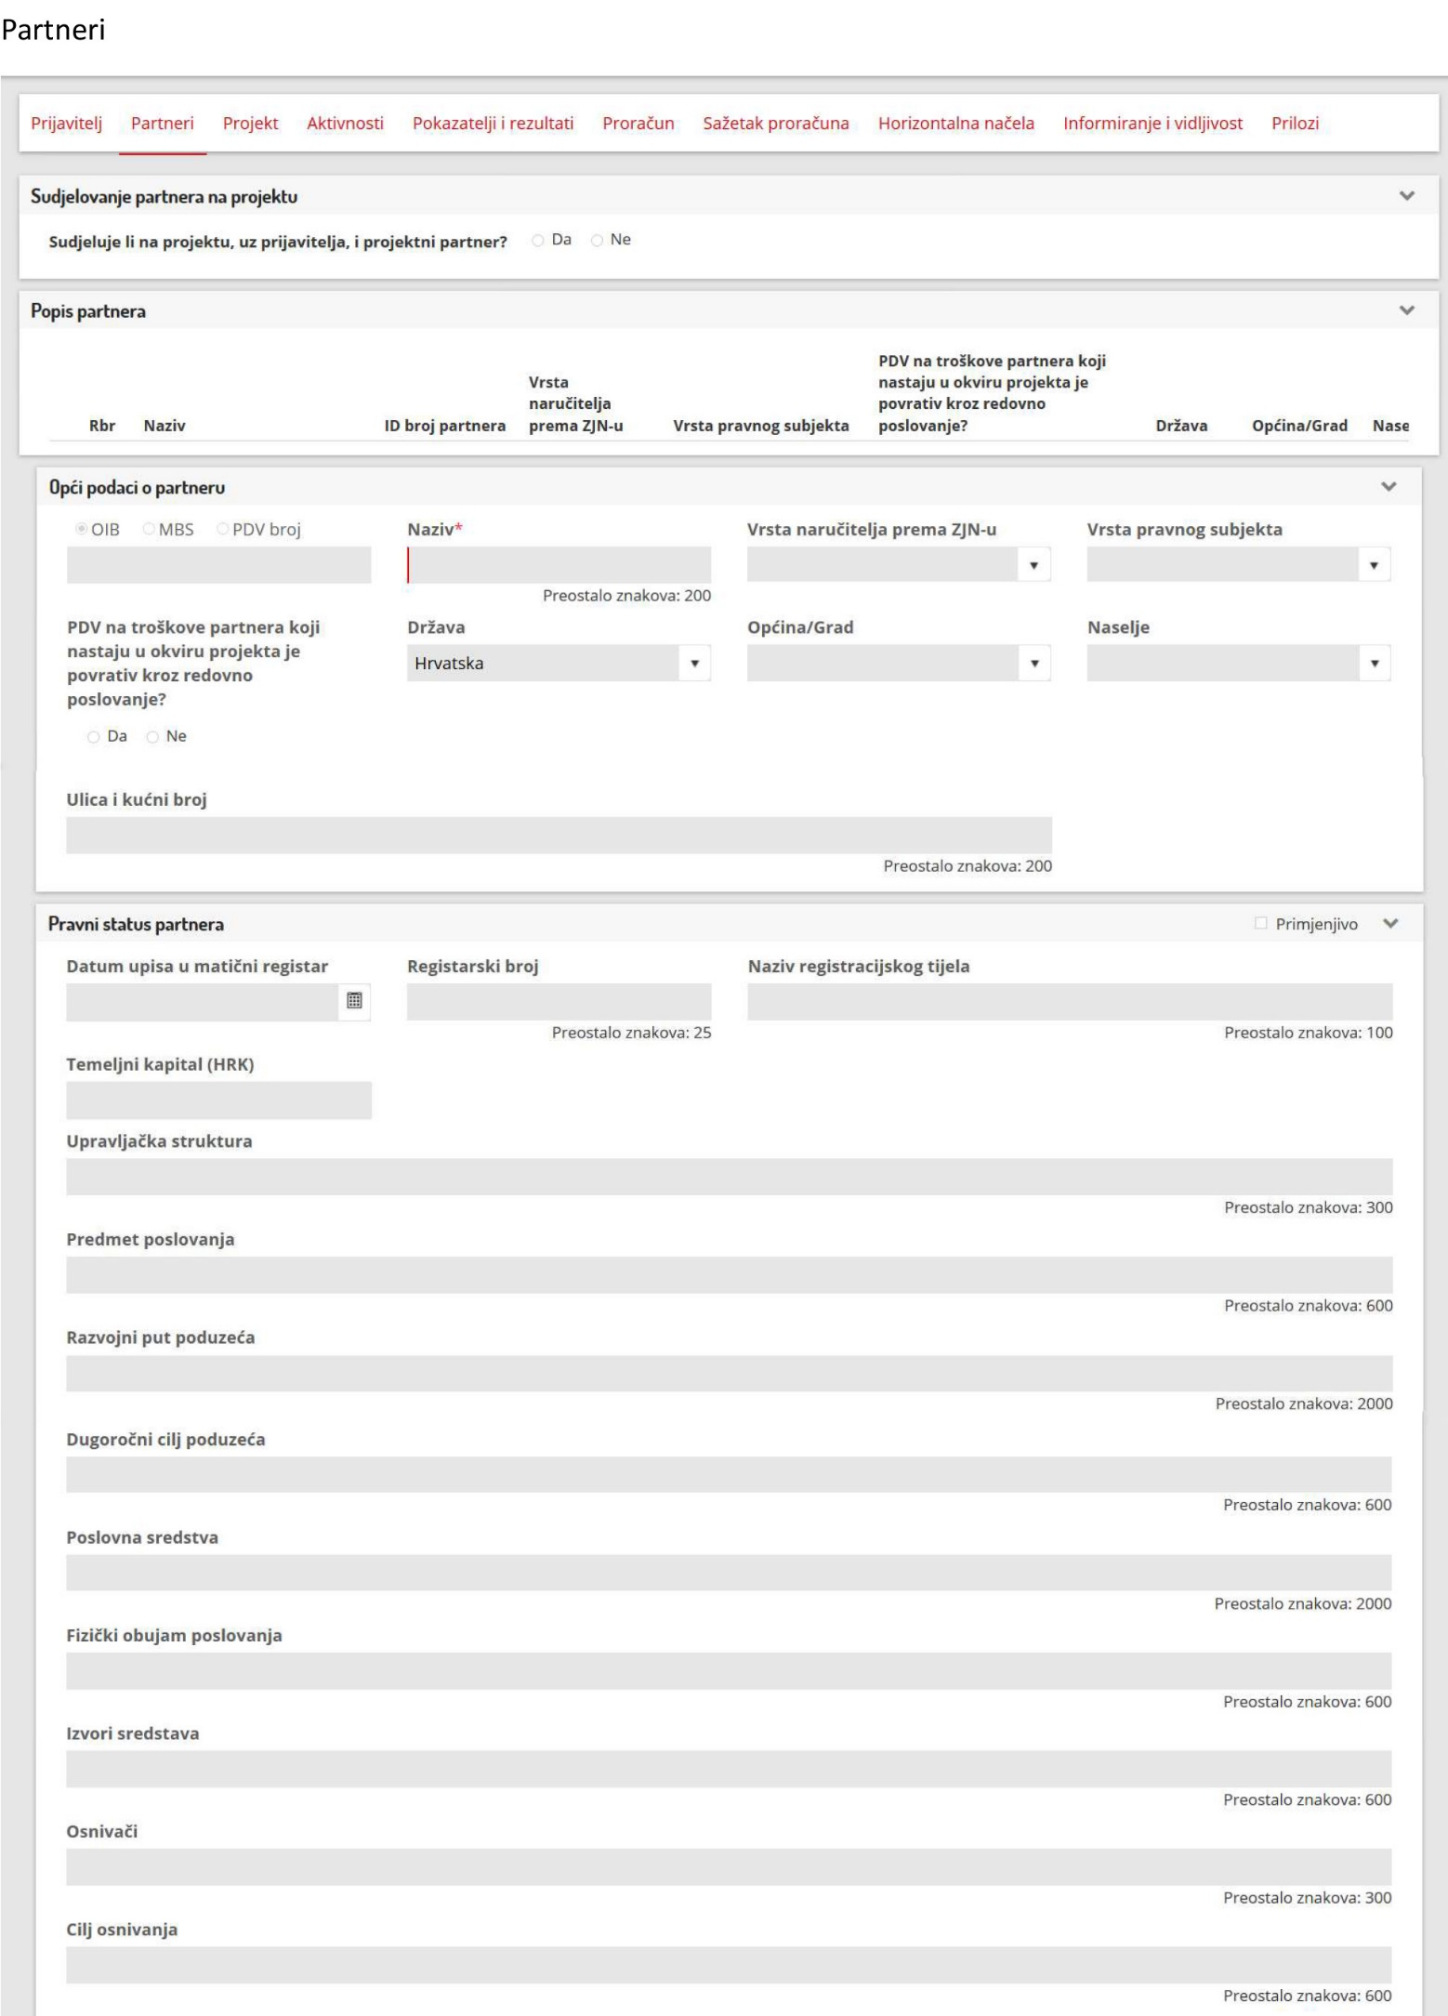
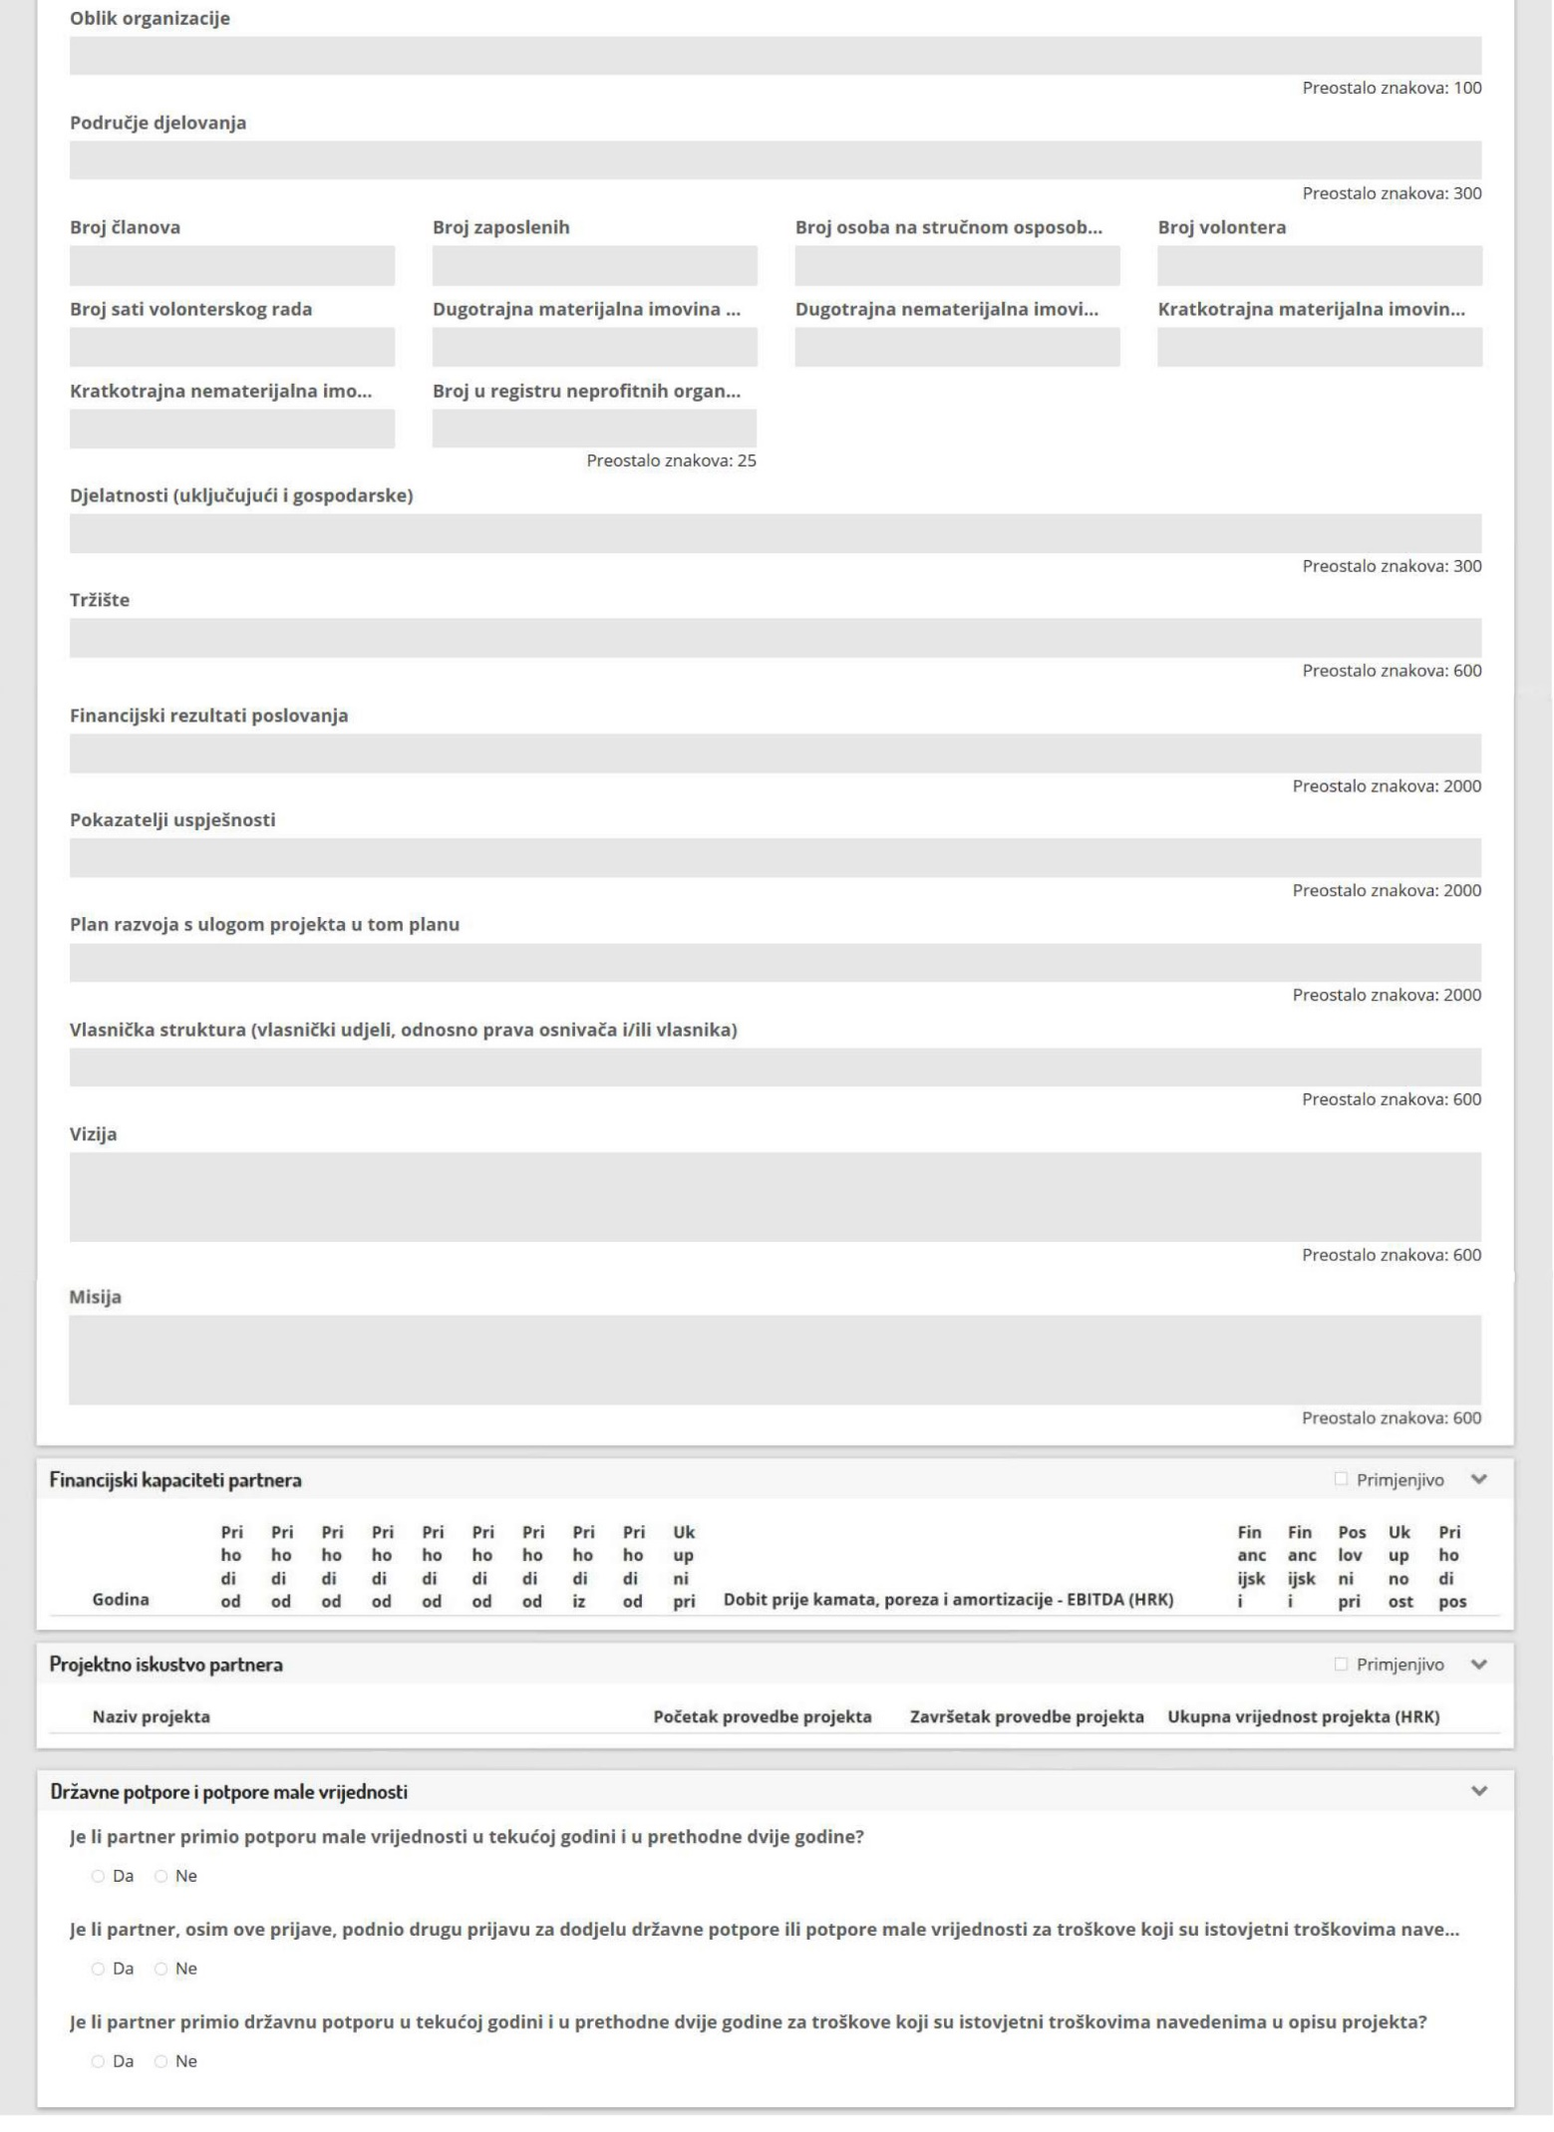
Projekt
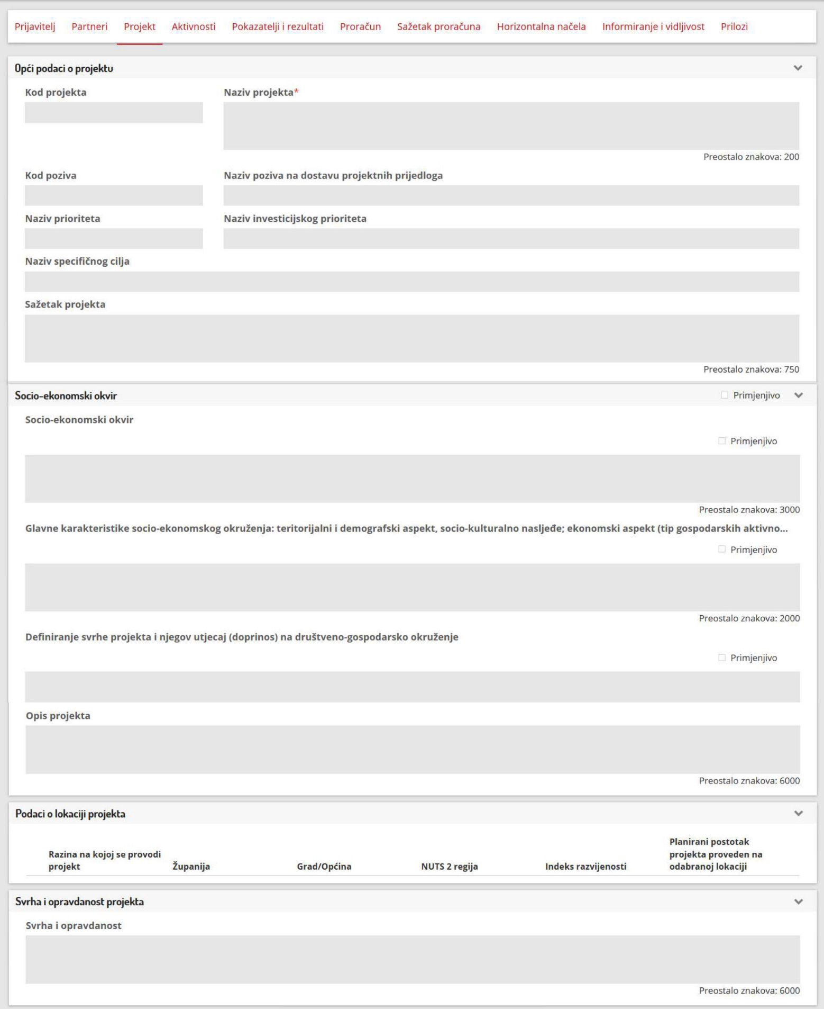
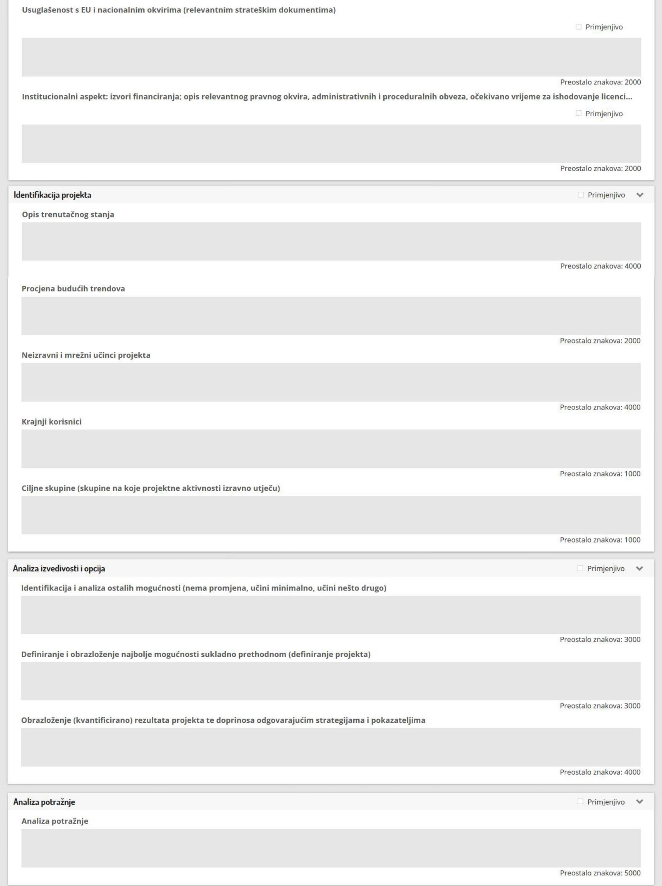
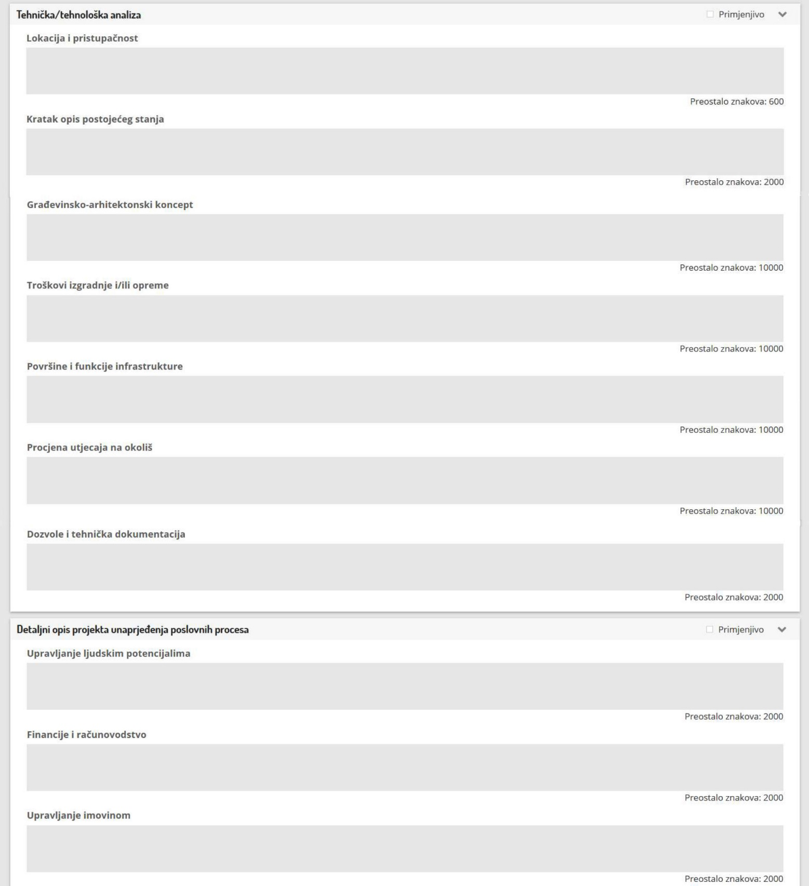
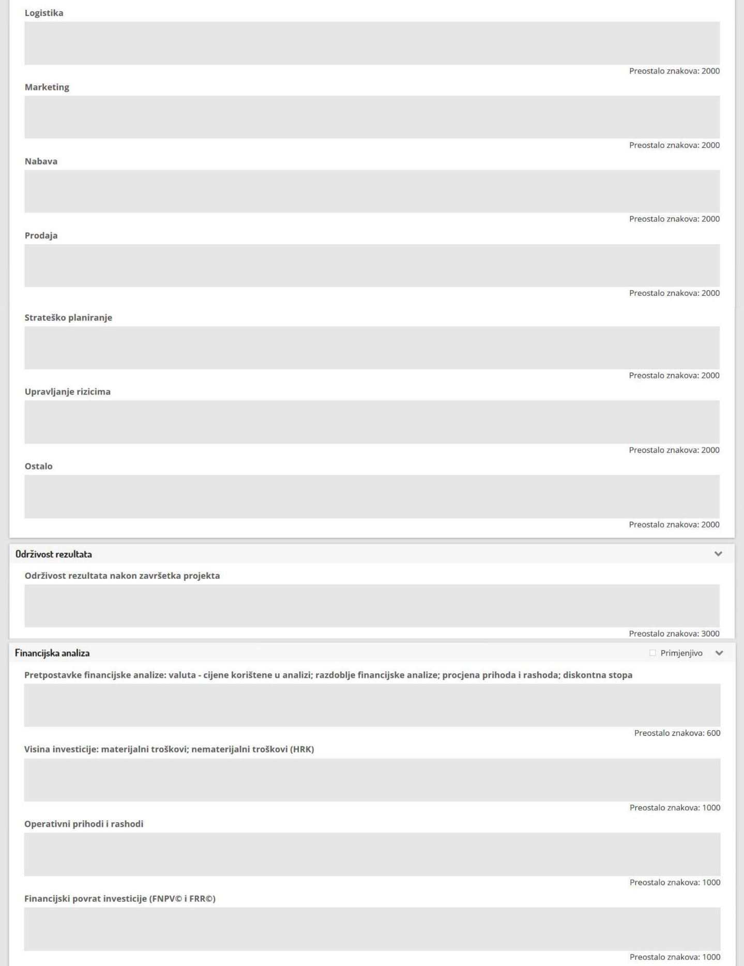
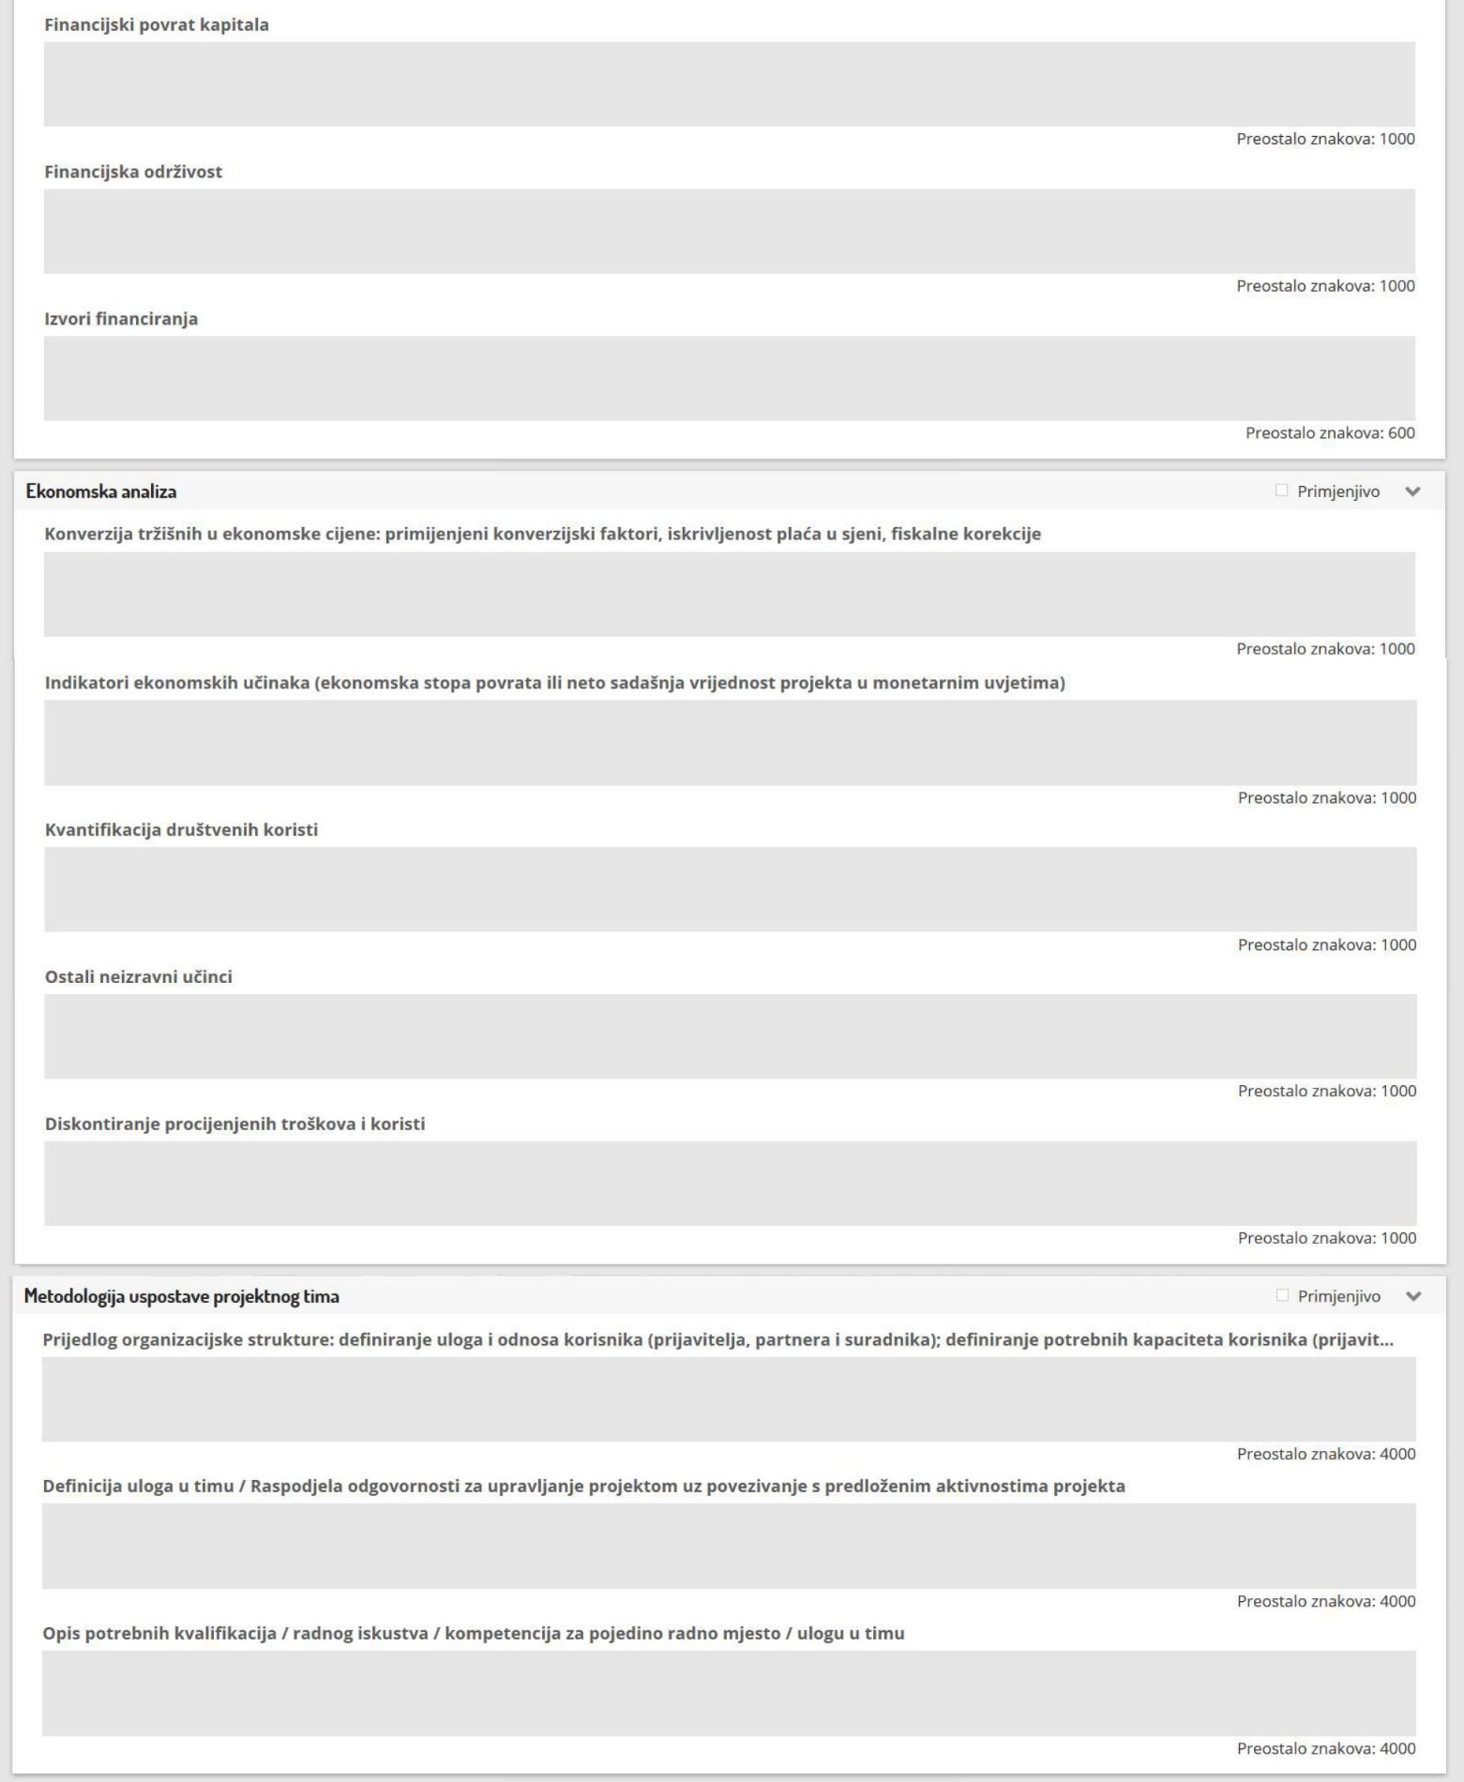
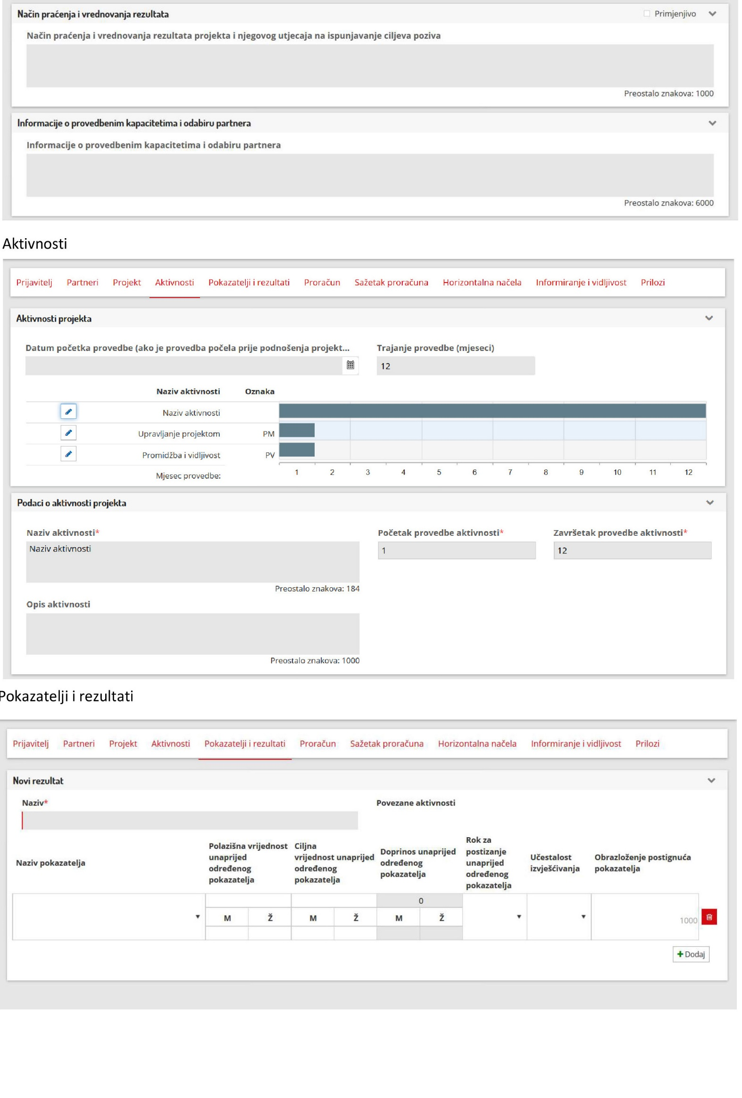
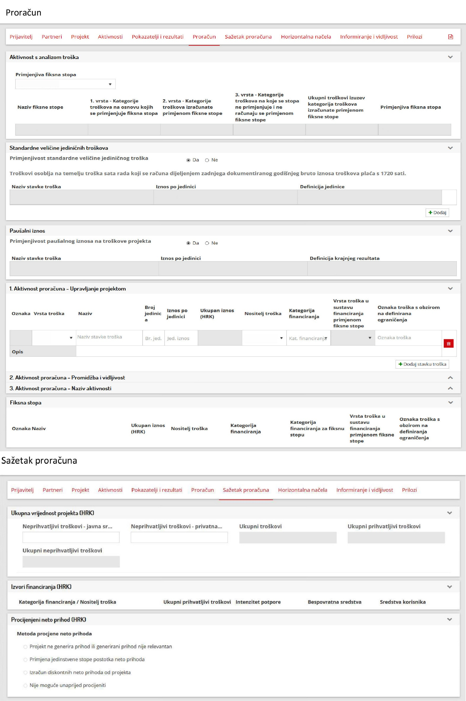
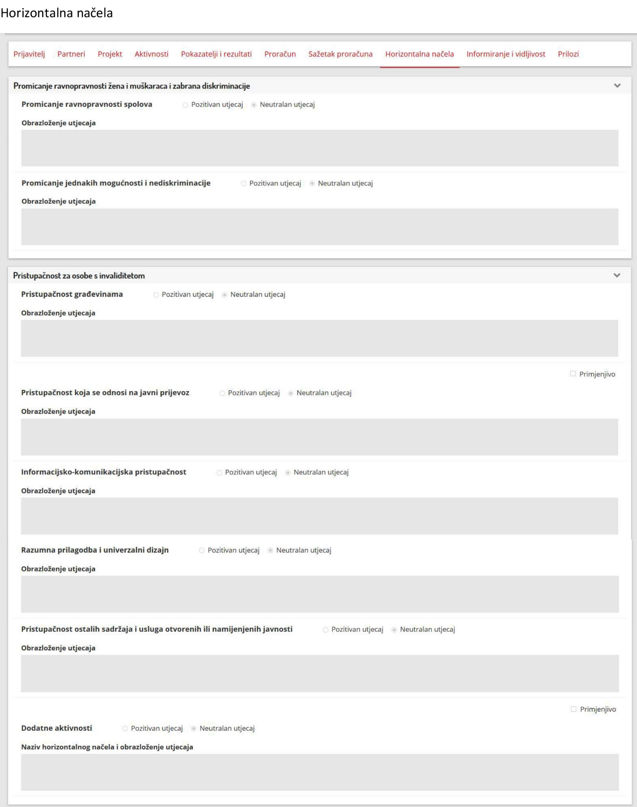
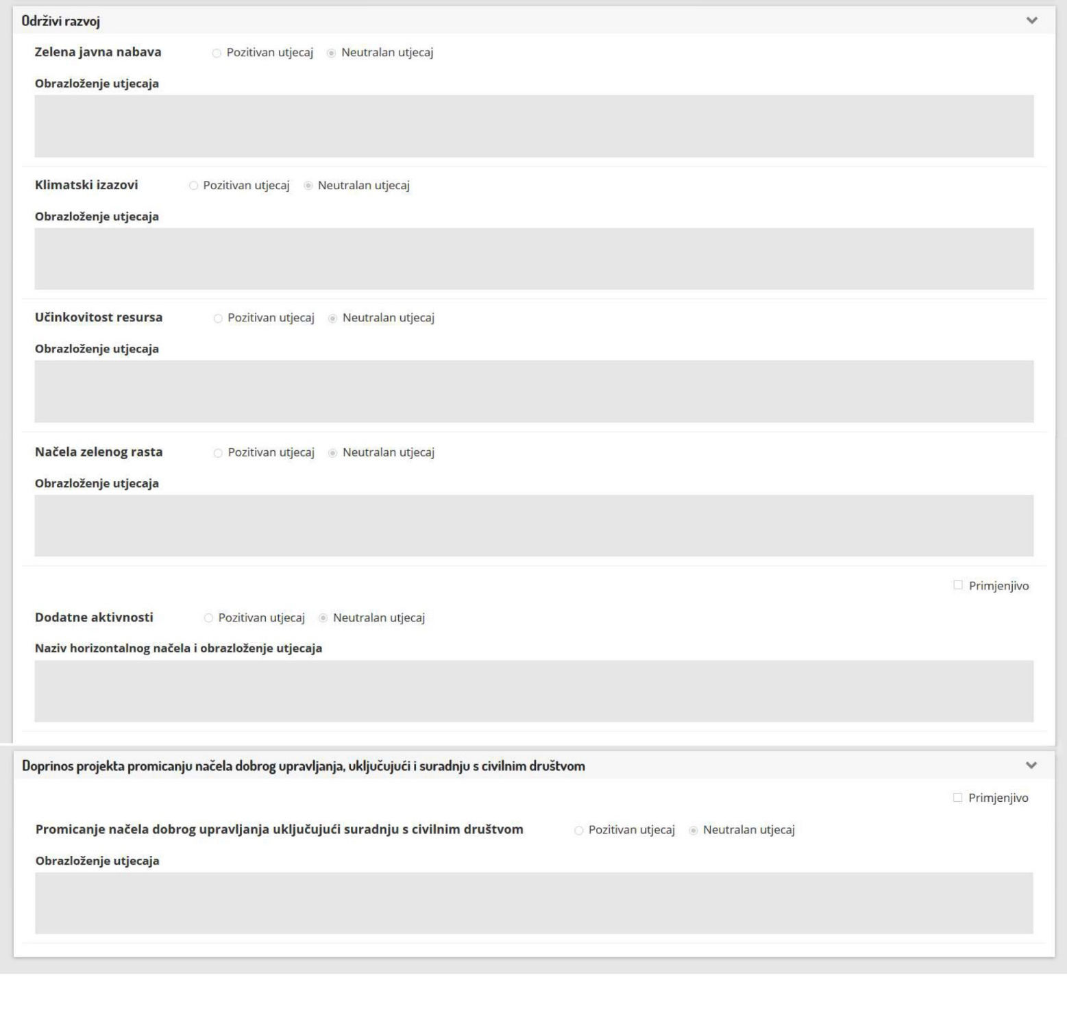

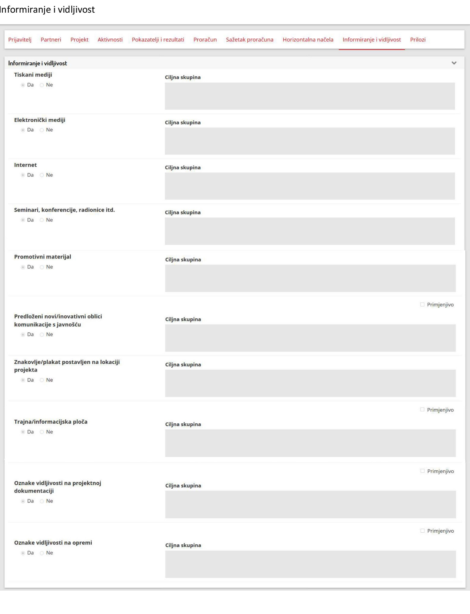

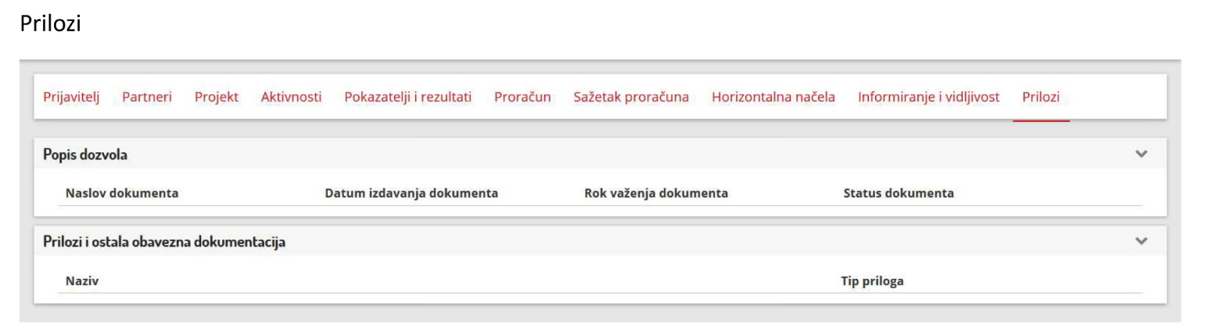
Napomena:
Sve sekcije prijavnog obrasca koje imaju oznaku nisu obavezne te ovise o postavkama pojedinog poziva na dostavu projektnih prijedloga.

Prilog 4 Prijavni obrazac - informativnog karaktera dijelom ZNP-a 5 jer se ispunjava isključivo putem eFondova.

